**RAMAZZINI**

**1. ARQUIVOS NECESSÁRIOS:**

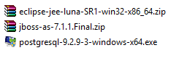

**2. PREPARANDO O ECLIPSE LUNA:**

2.1 – Extraia “eclipse-jee-luna-SR1-win32-x86_64.zip” na pasta “c:\ramazzini\”

2.2 – Abra o eclipse e defina o workspace conforme imagem abaixo:

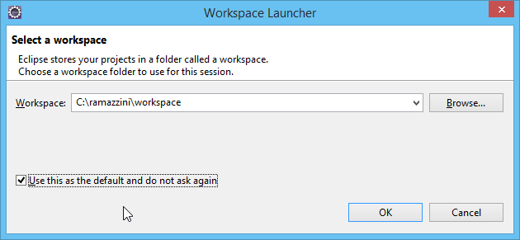

2.3 – Com o eclipse aberto, acesse o menu: Help > Eclipse Marketplace

Pesquisa por Jboss Tools e faça a instação, conforme imagem abaixo:

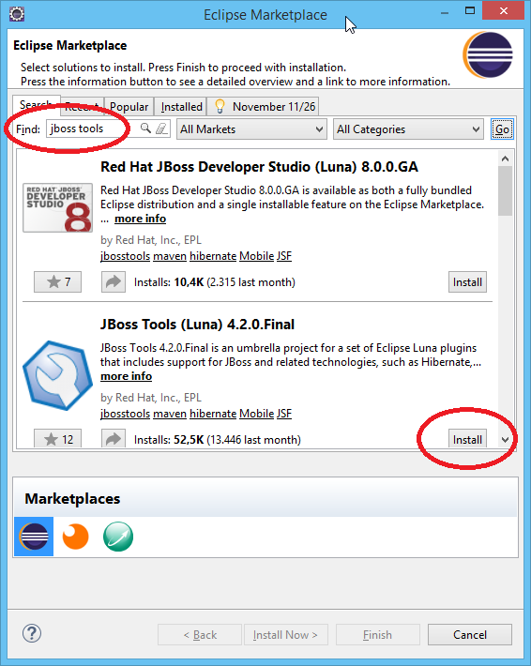

Após clicar em “Install”, nas telas seguintes, confirme todas as instalações e aceite os temos da licença

**3. CONFIGURANDO O SERVIDOR JBOSS:**

3.1 – Extraia o arquivo “jboss-as-7.1.1.Final.zip” na pasta “c:\ramazzini\”

3.2 – Edite o arquivo “standalone.xml” que encontra-se em “C:\ramazzini\jboss-as-7.1.1.Final\standalone\configuration\” acrescentando o driver do postgresql na tag <drivers>

<driver name="org.postgresql" module="org.postgresql">  
 <xa-datasource-class>org.postgresql.Driver</xa-datasource-class>   
</driver>

Arquivo após modificado:

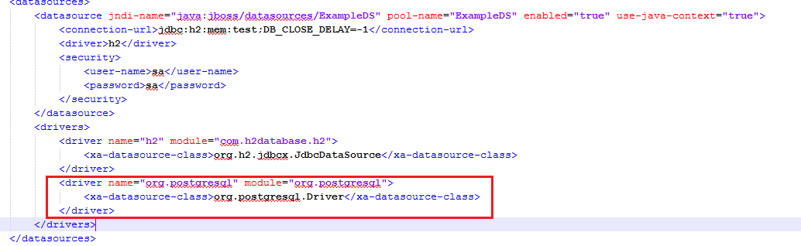

Obs.: Na pasta “c:\ramazzini\extras” existe o exemplo do arquivo “standalone.xml”

3.3 – Na pasta “C:\ramazzini\jboss-as-7.1.1.Final\modules\org”, crie o diretório “postgresql” e dentro deste diretório, crie outra pasta “main”.

Dentro desta pasta “main”, crie o arquivo “module.xml” e coloque o seguinte conteúdo:

<?xml version="1.0" encoding="UTF-8"?>  
 <module xmlns="urn:jboss:module:1.0" name="org.postgresql">  
 <resources>   
 <resource-root path="postgresql-9.2-1003-jdbc4.jar"/>  
 </resources>  
 <dependencies>  
 <module name="javax.api"/>  
 <module name="javax.transaction.api"/>  
 </dependencies>  
</module>

Ainda dentro de “C:\ramazzini\jboss-as-7.1.1.Final\modules\org\postgresql\main”, copie o jar de conexão do postgresql: postgresql-9.2-1003-jdbc4.jar

Observação: na pasta “c:\ramazzini\extras\postgresql\main”, existe o jar do postgresql e também o arquivo “module.xml” de exemplo.

3.4 – Em jboss-as-7.1.1.Final\standalone\configuration, verifique a linha abaixo no arquivo standalone.xml e mude o parâmetro “native” para “true”

<subsystem xmlns="urn:jboss:domain:web:1.1" default-virtual-server="default-host" native="true">

**4. INCLUINDO O JBOSS NO ECLIPSE:**

Na aba “servers” do eclipse, clique no link para adicionar o novo servidor.

Escolha a opção “JBoss AS 7.1” > NEXT > Em “Home Directory”, aponta para a pasta de instalação do JBoss:

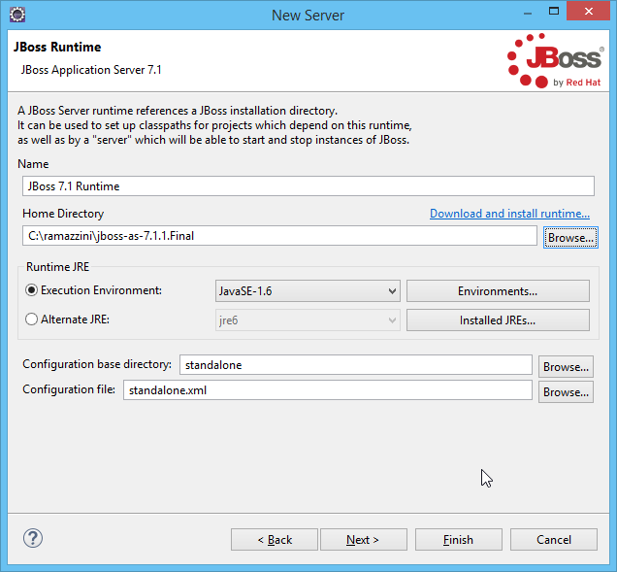

**5. CRIANDO O NOVO PROJETO MAVEN:**

Menu: File > New > Maven Project

Na tela de seleção do Archetype, escolha a opção conforme abaixo:

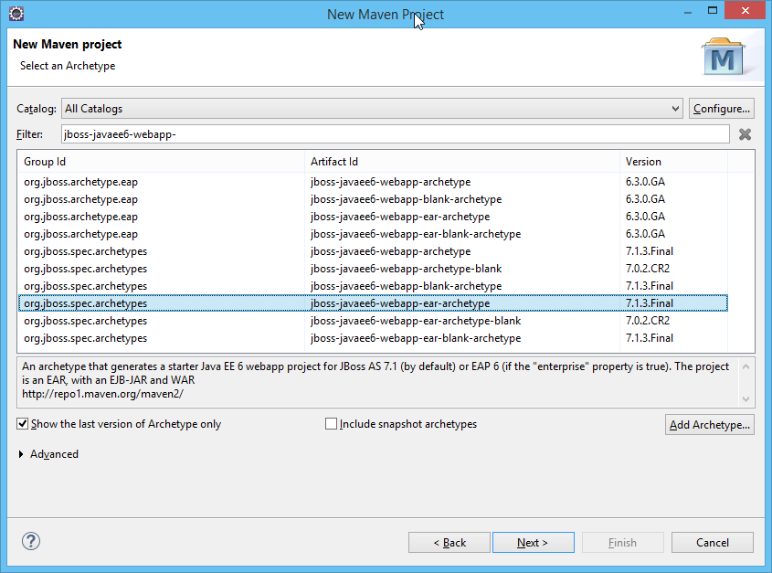

Preencha as informações conforme tela abaixo:

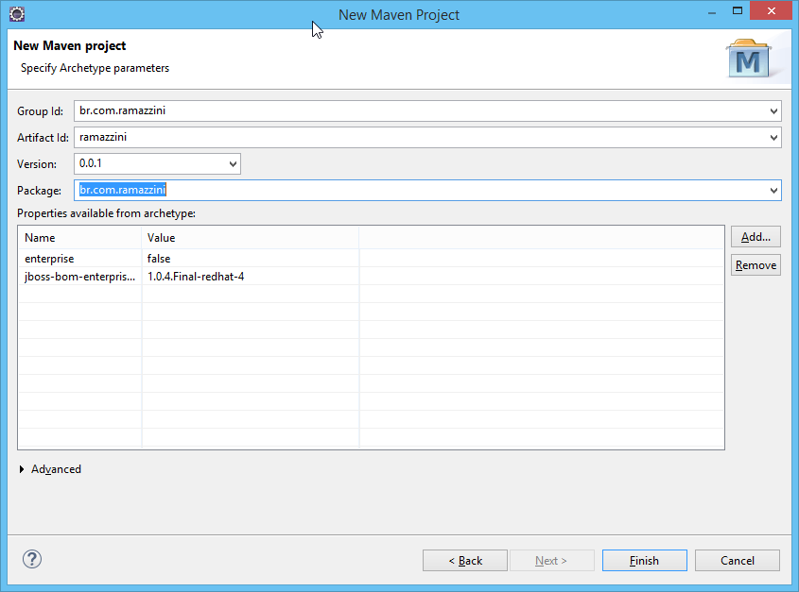

Após concluir, o projeto deverá ter a seguinte estrutura:

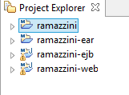

Caso o projeto fique com algum erro, marque todos os projetos, clique com o botão direito, e escolha: Maven > Update Project

**6. INSTAÇÃO DO POSTGRESQL:**

Faça a instalação padrão do postgresql 9.2



Com o postgresql instalado, abra o pgAdmin e crie o banco: **ramazzini**

* As tabelas serão criadas pelo hibernate

**7. INCLUINDO A DEPENDÊNCIA DO POSTGRESQL NO MAVEN:**

Botão direito no projeto > Maven > Add Dependency

E informe os dados conforme tela abaixo:

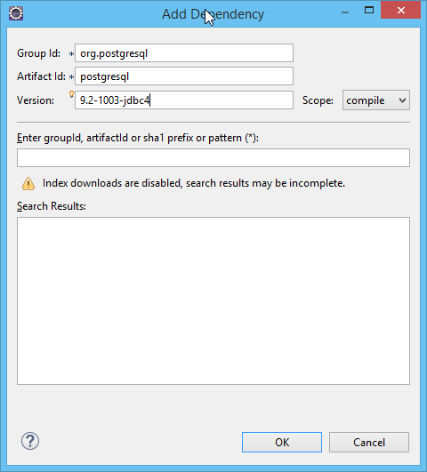

**8. ACERTANDO A CONEXÃO DO SISTEMA COM O BANCO DE DADOS:**

Abra o arquivo “ramazzini-ds.xml” (DataSource de conexão)

Edite-o conforme imagem abaixo:

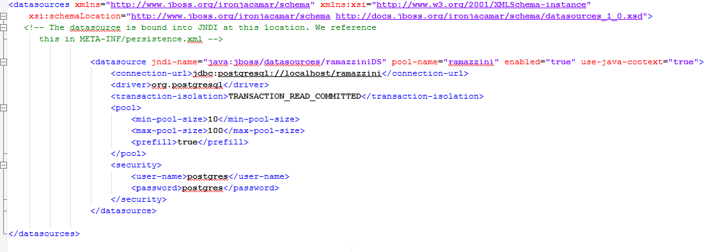

Obs.: Na pasta “C:\ramazzini\extras” existe o arquivo “ramazzini-ds.xml” de exemplo.

As configurações do hibernate ficam no arquivo “persistence.xml”. Este arquivo contém a tag <jta_data_source> que aponta para o arquivo alterado acima (ramazzini-ds.xml).

**9. TESTANDO AS CONFIGURAÇÕES E VERIFICANDO A TABELA CRIADA NO BANCO:**

1. Adicione o ear no servidor dê o start no servidor.

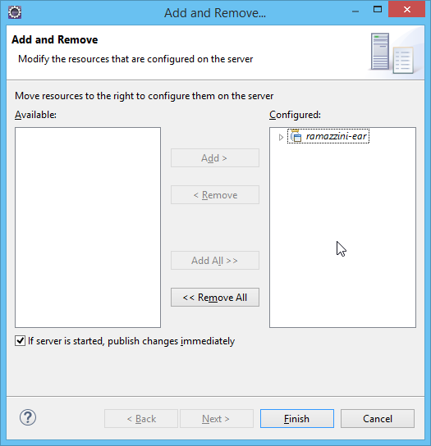

2. Abra o navegador:

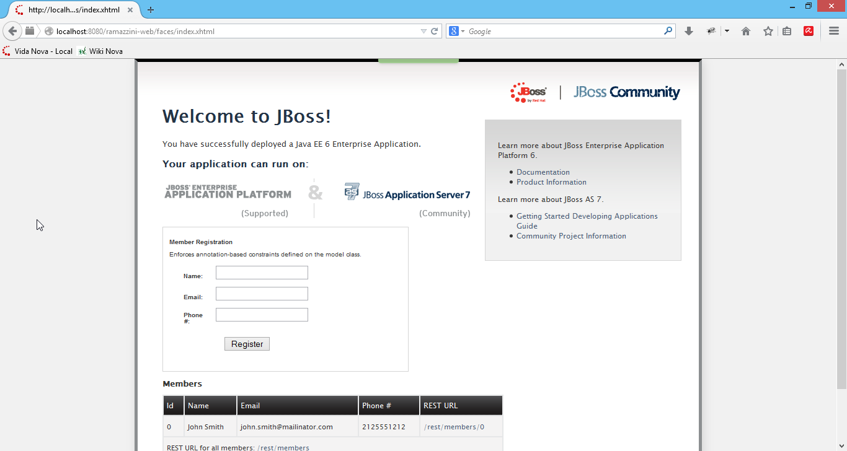

Neste momento, a tabela deverá estar criada, com 1 registro já inserido.

Dicas:

1. Para importar um projeto maven no eclipse, use a opção: Maven Existing Project